Veranstaltungsdokumentation:
Die Gender Data Gap in der Mobilität schließen

- Beschreibung
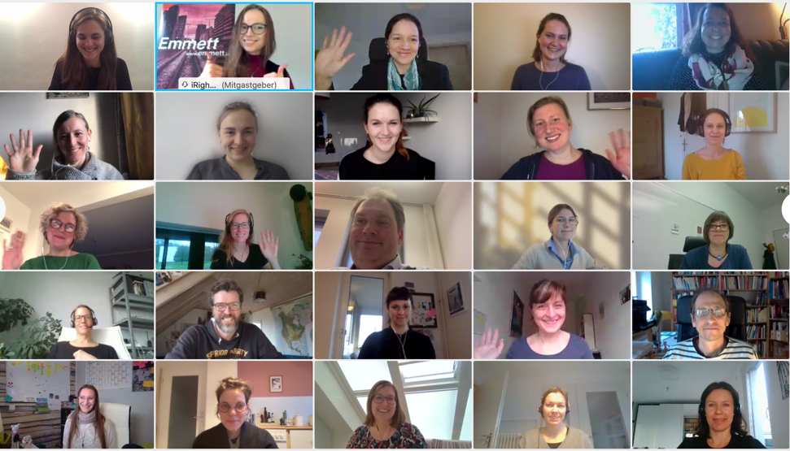
Welches Potenzial haben geschlechterspezifische Daten für Mobilitätsprojekte? Diese Frage diskutierte das mFUND-Frauennetzwerk Women for Datadriven Mobility in einer Abendveranstaltung am 18. Februar 2021 mit den beiden Forscherinnen Prof. Dr. Helena Mihaljević und Ines Kawgan-Kagan und rund 60 Interessierten.

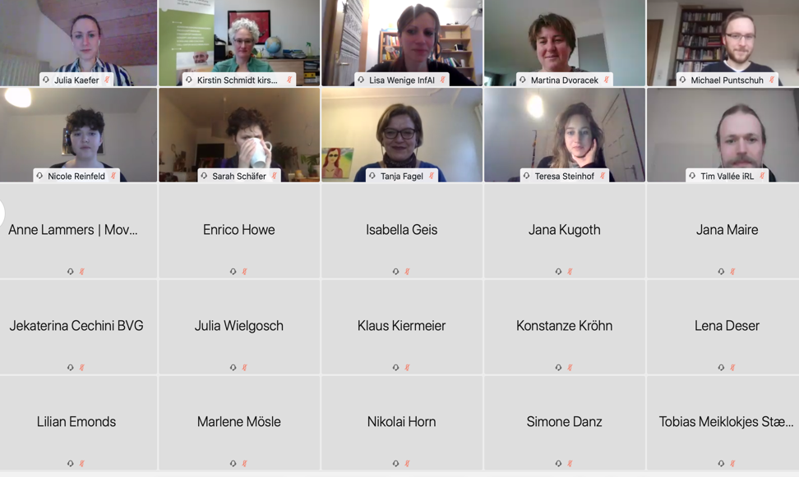
In ihrer Begrüßung sprach sich Dr. Sarah Schmelzer (DG21, BMVI) für Gleichberechtigung im Mobilitätssektor und im mFUND aus und würdigte den Einsatz der Women for Datadriven Mobility sowie der mFUND-Begleitforschung.

Neue Lösungen für ein bekanntes Problem

Die Gender Data Gap in der Mobilität, also die ungleiche Datenlage zu Mobilitätsansprüchen und zum Mobilitätsverhalten von Frauen und Männern, ist ein historisch gewachsenes und bekanntes Problem. Darüber waren sich die Referentinnen und viele Teilnehmer*innen einig, die aus ihrer professionellen Erfahrung in der Wissenschaft, Datenverarbeitung oder im Mobilitätsmanagement berichteten. Nötig sei eine bessere Datengrundlage, die der zunehmend datengetriebenen Mobilität angemessen ist.

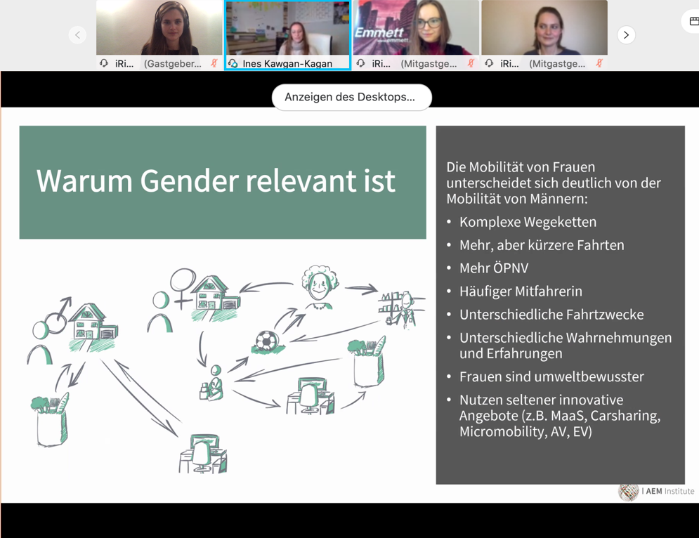
In ihrem Vortrag präsentierte Ines Kawgan-Kagan Studien, die Unter-schiede im Mobilitätsverhalten von Frauen und Männern fest-stellen. Sie betonte, dass diese Muster nicht pauschal für alle Frauen oder alle Männer gelten, aber dennoch ein deutlicher Zusammenhang zwischen Gender und Mobilitätsverhalten erkennbar ist. Aktuelle Verkehrsangebote würden den Mobilitätsbedürfnissen vieler Frauen nicht gerecht. Um ihr Mobilitätsverhalten zu erfassen, müsse auch das Design vieler Umfragen und Datenerhebungen angepasst werden. Ebenso wichtig seien diversere Teams in der Forschung und der Entwicklung. Genderspezifische Mobilitätsdaten seien ein wichtiger Schritt hin zu bedarfsgerechten und inklusiven Verkehrsangeboten, denn sie verweisen auf soziale Faktoren, die die individuelle Mobilität bedingen.

„Man muss das Gesamtbild sehen, im Moment wird Gender aber noch gar nicht berücksichtigt. Wir müssen sehen, dass es noch andere Realitäten gibt als unsere eigene. Dafür müssen wir ein Bewusstsein schaffen.“ – Ines Kawgan-Kagan

Wie genderspezifische Datenerhebungen in größerem Umfang umgesetzt werden können, diskutierten die Teilnehmer*innen anschließend. Als Problem identifizierten die Teilnehmer*innen vor allem die Zuschreibung eines Genders, da Selbstauskünfte für große Datensätze nicht umsetzbar sind.

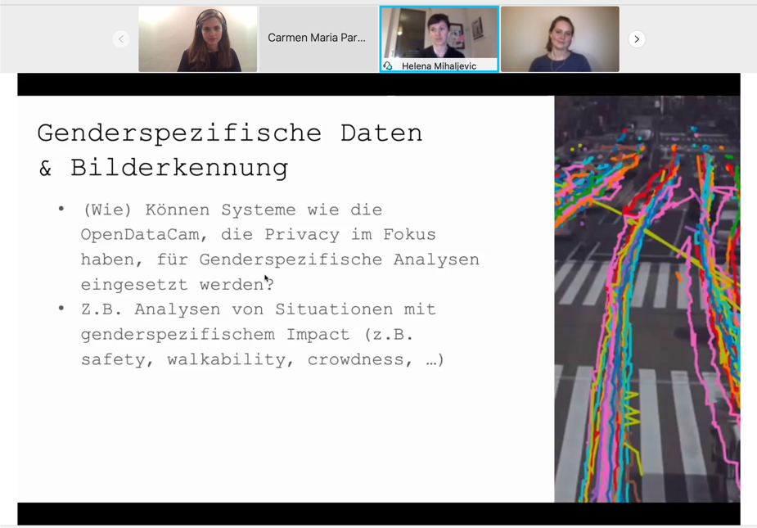
Prof. Dr. Helena Mihaljević lieferte dazu Denkanstöße aus dem mFUND-Projekt OpenTrafficCount und ihrer Forschung, beispielsweise zur Gender Inferenz in Big-Data-Analysen. Dabei ging sie insbesondere auf Datenschutzbedenken ein und stellte zur Diskussion, ob lernende Systeme oder automatisierte Verfahren wie Bilderkennung in der Erhebung genderspezifischer Daten eingesetzt werden sollten. Viele Teilnehmer*innen äußerten Bedenken, dass die automatisierte Fremdzuschreibung eines Geschlechts oder Genders bereits bestehende Verzerrungen (bias) verstärken könnte. Diverse Mobilitätsverhalten auf ein binäres System (männlich/ weiblich) zu beschränken, bezeichneten die Referentinnen und die Teilnehmenden als problematisch.

„Überwachung im öffentlichen Raum wird als übergriffig wahrgenommen – und das zurecht.“ – Prof. Dr. Helena Mihaljević

In den abschließenden Kommentaren und den Rückmeldungen zur Veranstaltung wünschten sich einige Teilnehmer*innen, weiter an Lösungen für die Gender Data Gap zu arbeiten. Die Women for Datadriven Mobility und die mFUND-Begleitforschung werden den Austausch zum Thema weiterführen.

- Die Referentinnen

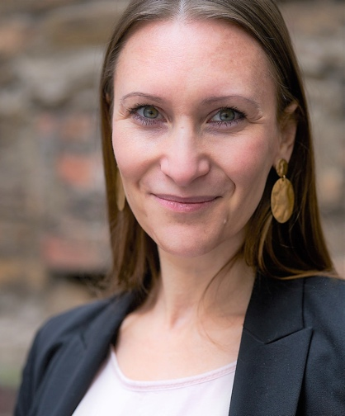
Ines Kawgan-Kagan
Ines Kawgan-Kagan ist Mobilitätsexpertin mit Fokus auf innovative Mobilität und Gender im urbanen Raum. Sie leitet, zusammen mit Carolin Kruse, das AEM Institute für gerechte und zugängliche Mobilität. Sie ist Council Member und German Ambassador der Association for European Transport (AET) und leitet dort die Arbeitsgruppe „Gender and Mobility“. Kawgan-Kagan studierte Verkehrswesen, Soziologie, Öffentliche Verwaltung und BWL.

Prof. Dr. Helena Mihaljević
Prof. Dr. Helena Mihaljević ist promovierte Mathematikerin mit Hintergrund in dynamischen Systemen. Seit 2018 ist sie Professorin für Data Science an der Hochschule für Technik und Wirtschaft in Berlin (HTW) in Assoziation mit dem Einstein Center Digital Future. Sie forscht in interdisziplinären Projekten, u. a. im Bereich der datenbasierten Mobilitätsforschung.

- Weiterführende Literatur

Clarke, Mari H.: Engendering Transport: Mapping Women and Men on the Move. Applying Anthropology in the Global Village 57, 2016. https://www.routledge.com/Applying-Anthropology-in-the-Global-Village/Wasson-Butler-Copeland-Carson/p/book/9781611320862

Gauvin Laetitia et al.: Gender gaps in urban mobility. Humanities and Social Science Communications 7, 11 (2020). https://www.nature.com/articles/s41599-020-0500-x

Kawgan-Kagan, Ines: Are women greener than men? A preference analysis of women and men from major German cities over sustainable urban mobility. Transportation Research Interdisciplinary Perspectives 8, 2020. https://www.sciencedirect.com/science/article/pii/S2590198220301470

Latham Jones, Emma: Gender is One of the Most Robust Determinants of Transport Choice – Interview with Mary Crass. Transport Policy Matters, 2020. https://transportpolicymatters.org/2020/02/06/gender-is-one-of-the-most-robust-determinants-of-transport-choice/

de Montjoye, Yves-Alexandre et al.: Unique in the Crowd: The privacy bounds of human mobility. Scientific Reports 3, 1376 (2013). https://www.nature.com/articles/srep01376

Pini, Barbara: Interviewing men: Gender and the collection and interpretation of qualitative data. Journal of Sociology 41 (2), 2005. https://journals.sagepub.com/doi/pdf/10.1177/1440783305053238
Santamaría, Lucía, Mihaljević, Helena: Comparison and benchmark of name-to-gender inference services. PeerJ Computer Science 4, e156 (2018). https://peerj.com/articles/cs-156/

Uteng, Tanu Priya, Christensen, Hilda Rømer, Levin, Lena: Gendering Smart Mobilities. Routledge, 2020. https://www.routledge.com/Gendering-Smart-Mobilities/Uteng-Christensen-Levin/p/book/9781138608276

Appendix
Uhrzeit | Programminhalt
17:00 | Begrüßung und Einführung – mFUND-Begleitforschung und DG21
17:20 | „Gender Mobility Data Gap“  Ines Kawgan-Kagan – AEM Institut
17.35 | Fragen und Diskussion
17.55 | „Mobilitätsdaten genderspezifisch und datenschutzkonform – ein Widerspruch?“  Prof. Dr. Helena Mihaljević – HTW Berlin, mFUND-Projekt Open Traffic Count
18:10 | Fragen und Diskussion
18:30 | Ende der Veranstaltung

- Women for Datadriven Mobility
Das Frauennetzwerk bietet allen in mFUND-Projekten tätigen Frauen eine fachlich zugeschnittene Vernetzung mit exklusiven Veranstaltungsangeboten. Ziel ist es, Expertinnen im Bereich datenbasierter Mobilität zu stärken und sie für die Öffentlichkeit sichtbarer zu machen. Das Frauennetzwerk ist ein Angebot der mFUND-Begleitforschung des iRights.Lab, die auch Emmett, die Wissens- und Vernetzungsplattform für datengetriebene Mobilitätsprojekte, betreibt.

- Kontakt
Bei Fragen zum Frauennetzwerk und den Veranstaltungen der mFUND-Begleitforschung wenden Sie sich gerne an: momo@irights-lab.de.
Weitere Informationen finden Sie auf www.emmett.io, Twitter und LinkedIn.

